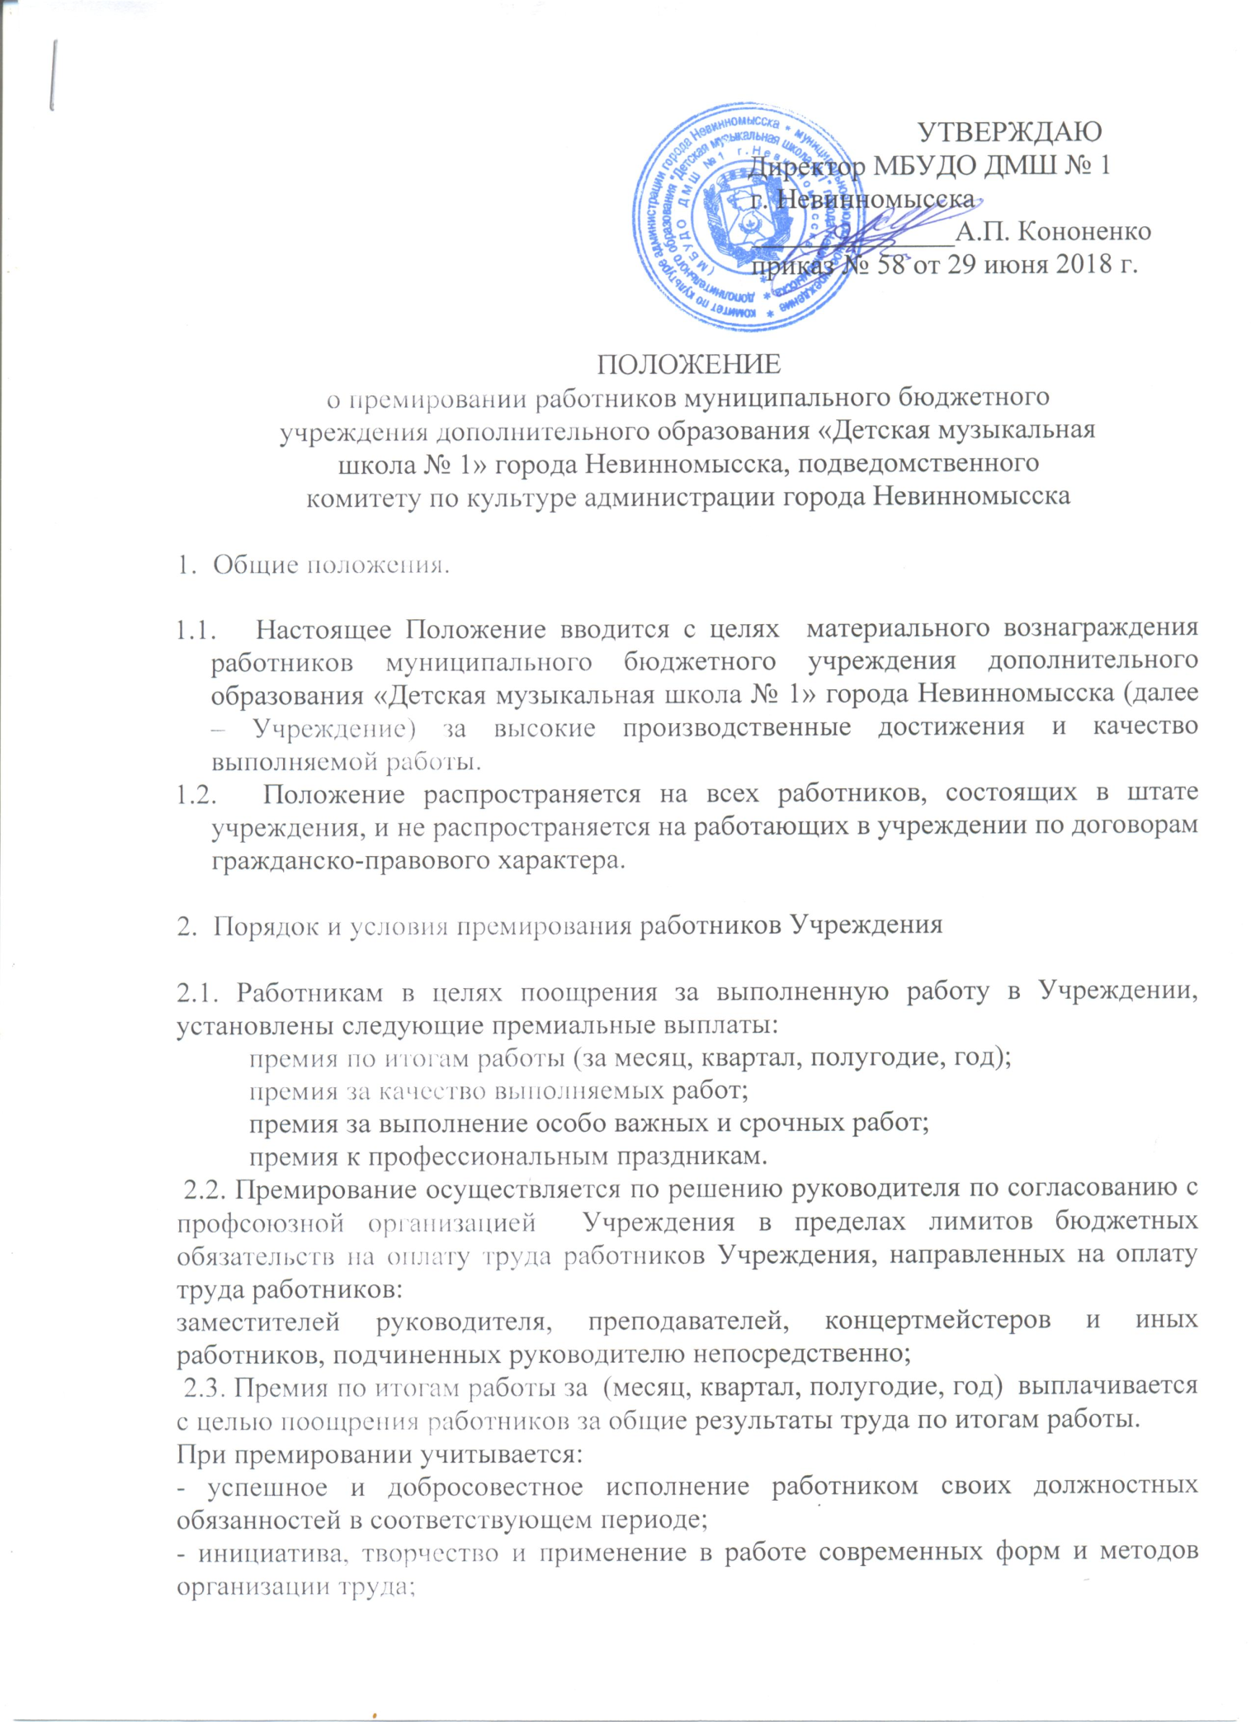

- организация качественной подготовки и проведения мероприятий, связанных с уставной деятельностью Учреждения;
- участие в течение месяца в выполнении важных работ, мероприятий.
Премия по итогам работы за (месяц, квартал, полугодие, год) выплачивается в пределах имеющихся средств. Конкретный размер премии может определяться как в процентах к окладу (должностному окладу), тарифной ставке работника, так и в абсолютном размере. Максимальным размером премия по итогам работы не ограничена.
При увольнении работников по собственному желанию до истечения календарного месяца работник лишается права на получение премии по итогам работы за месяц.
2.4. Премия за качество выполняемых работ выплачивается работникам единовременно в размере не более 2 окладов (должностного оклада), ставки заработной платы при:
поощрении Президентом Российской Федерации, Правительством Российской Федерации, присвоении почетных званий Российской Федерации и награждении знаками отличия Российской Федерации, награждении орденами и медалями Российской Федерации;
награждении ведомственными наградами Министерства культуры Российской Федерации;
награждении наградами Ставропольского края;
награждении ведомственными наградами министерства культуры Ставропольского края;
награждении грамотой Российского профсоюза работников культуры;
присвоении звания «Почетный гражданин города Невинномысска»;
награждении медалью «За личный вклад в развитие города Невинномысска»;
награждении знаком «За заслуги перед городом Невинномысском»;
награждении знаком «Общественное признание».
2.5. Премия за выполнение особо важных и срочных работ выплачивается работникам единовременно по итогам выполнения особо важных и срочных работ с целью поощрения работников за оперативность и качественный результат труда.
Премия к юбилейным и праздничным датам, профессиональным праздникам.
Размер премии может устанавливаться как в абсолютном значении, так и в процентном отношении к окладу (должностному окладу), ставке заработной платы. Максимальным размером премия за выполнение особо важных работ и проведение мероприятий не ограничена.
2.6. Премии, предусмотренные настоящим Положением, учитываются в составе средней заработной платы для исчисления пенсий, отпусков, пособий по временной нетрудоспособности и т.д.
2.7. Выплата премии согласовывается с профсоюзной организацией Учреждения.

